Homework 1

姓名：黃子峻

2024 7 30

**解題說明：**

Problem 1：**阿克曼函數**

以遞迴與非遞迴實作阿克曼函數，公式如下。

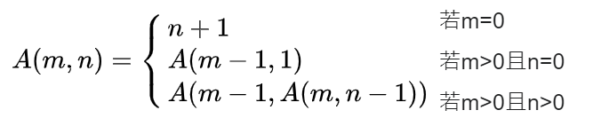

Problem 2：**輸出子集合**

實作將輸入字串，輸出其子集合。

**演算法設計與實作：**

阿克曼函數(遞迴)

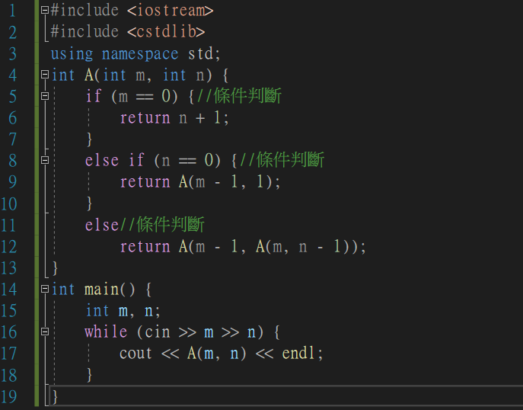

阿克曼函數(非遞迴)

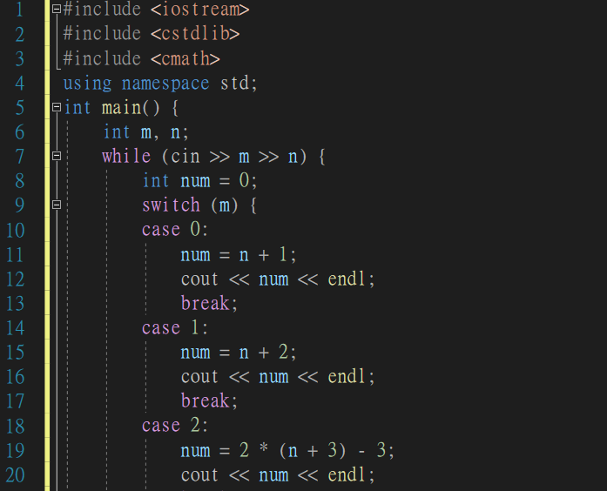

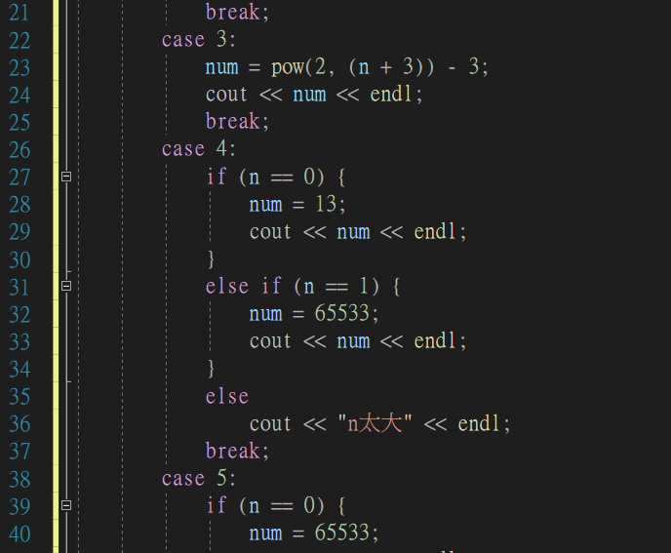

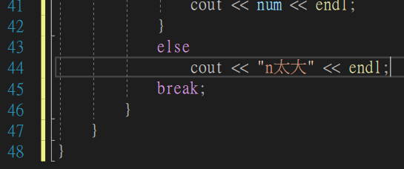

輸出子集合

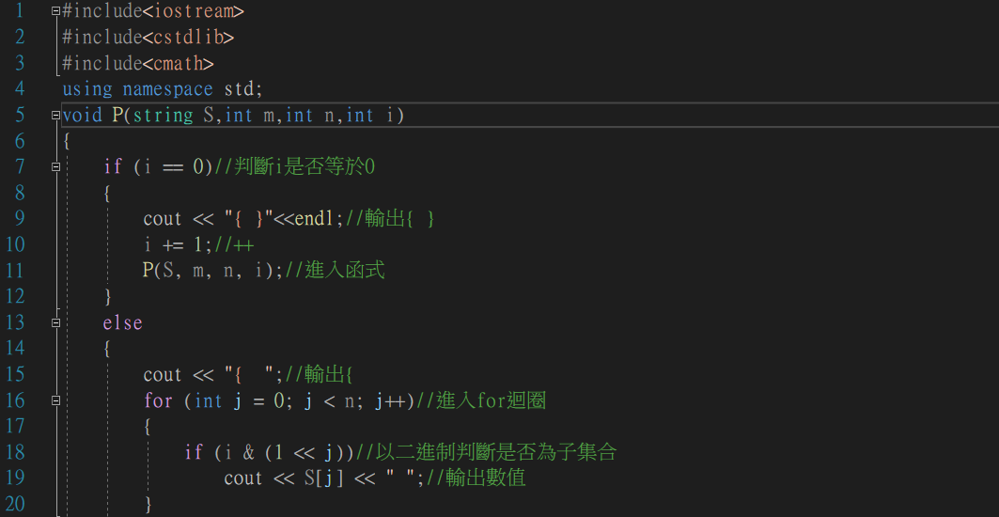

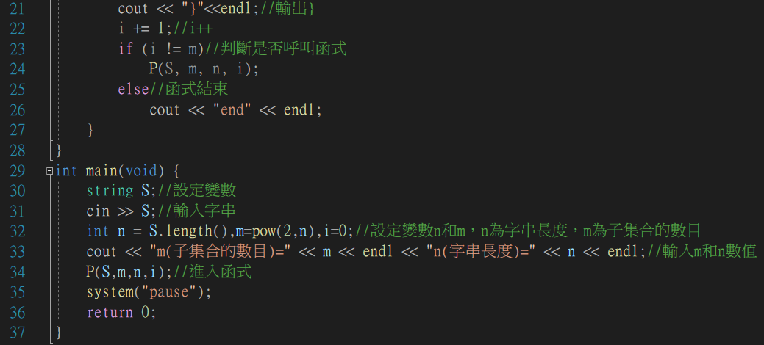

**效能分析：**

**時間複雜度**

阿克曼函數(遞迴) T(P)= 1+A(m-1,1)+A(m-1,A(m,n-1))

阿克曼函數(非遞迴) T(P)=2

輸出子集合 T(P)=2

**空間複雜度**

阿克曼函數(遞迴) S(P)= 4(n+1)(m+1)

阿克曼函數(非遞迴) S(P)=2

輸出子集合 S(P)=n+6

**測遇與過程：**

阿克曼函數(遞迴)

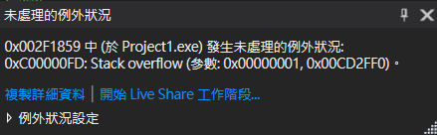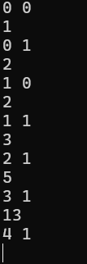

阿克曼函數(非遞迴)

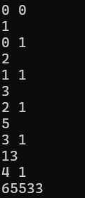

輸出子集合

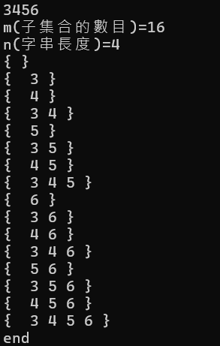

**驗證**

阿克曼函數

在遞迴時，A(4，1)會因數值過達而發生錯誤，而非遞迴則不會。

輸出子集合

輸入3456，得到輸入長度4，計算子集合數量與內容並顯示。